Gambaran Penggunaan Rokok Elektrik dengan Status Kebersihan Gigi dan Mulut
(Laporan Kasus)

Devi Sarﬁnaa, Nuryanni Dihin Utamib
aProgram Studi Profesi Dokter Gigi, Fakultas Kedokteran, Universitas Mulawarman
bDepartemen Periodontia, Program Studi Profesi Dokter Gigi, Fakultas Kedokteran, Universitas Mulawarman
Email: devisarﬁna12@gmail.com

Abstrak

Merokok merupakan kebiasaan yang berdampak buruk terhadap kesehatan. Rokok elektrik atau sering disebut vape merupakan jenis lain yang mulai beredar di masyarakat selain rokok konvensional. Rokok konvensional maupun rokok elektrik terdapat kandungan nikotin dengan efek toksik terhadap kelenjar saliva yang dapat menurunkan laju alir saliva, sehingga dapat menurunkan kebersihan dan kesehatan gigi dan mulut. Laporan kasus ini bertujuan untuk menjelaskan kondisi kebersihan dan kesehatan rongga mulut pasien yang aktif menggunakan rokok elektrik. Pasien laki-laki usia 23 tahun datang ke Klinik Gigi dan Mulut RSUD Abdoel Wahab Sjahranie Samarinda dengan keluhan gigi terasa kotor pada bagian gigi atas dan bawah. Saat menyikat gigi selalu berdarah. Keluhan dirasakan sejak 8 tahun yang lalu., namun tidak pernah memeriksakan ke dokter gigi. Pasien tidak memiliki riwayat penyakit sistemik maupun alergi, tetapi memiliki kebiasaan buruk aktif merokok elektrik. Hasil pemeriksaan intraoral menunjukkan oral hygine pasien buruk dan pasien didiagnosa periodontitis kronis generalisata. Rencana perawatan pada pasien dilakukan DHE, scaling dan root planning, kuretase, bedah ﬂap, serta kontrol plak.
Kata Kunci: rokok elektrik, periodontitis kronis generalisata

Abstract

Smoking is a habit that has a negative impact on health. E-cigarettes or oUen called vapes are another type that is starting to circulate in society besides conventional cigarettes. Conventional cigarettes and e- cigarettes contain nicotine with a toxic eﬀect on the salivary glands which can reduce the salivary ﬂow rate, there by reducing dental and oral hygiene and health. This case report aims to explain the condition of oral hygiene and health of patients who actively use e-cigarettes. A 23-year-old male patient came to the Dental and Oral Clinic of the Abdoel Wahab Sjahranie Samarinda Hospital with complaints that his teeth felt dirty in the upper and lower teeth. When brush his teeth it always bleeds. Complaints have been felt since 8 years ago, but have never been to the dentist. The patient had no history of systemic disease or allergies, but had a bad habit of active e-cigarettes. The results of the intraoral examination showed that the patient's oral hygiene was poor and the patient was diagnosed with generalized chronic periodontitis. The treatment plan for the patient was DHE, scaling and root planning, curettage, ﬂap surgery, and plaque control.
Keywords: e-cigarette, generalized chronic periodontitis

PENDAHULUAN

Salah satu jenis rokok yang telah marak ditengah masyarakat Indonesia adalah e-cigare)e. Komponen e-cigare)e merupakan alat yang berfungsi mengubah zat-zat kimia menjadi bentuk uap kemudian mengalirkannya ke paru dengan menggunakan tenaga listrik. WHO mengistilahkannya sebagai Electronic Nicotine Delivery System (ENDS). Banyak perokok konvensional yang mencoba beralih ke e-cigare)e karena dianggap lebih aman1.
Kandungan pada cairan e-cigare)e berbeda-beda, tetapi umumnya berisi larutan yang terdiri dari 4 jenis campuran yaitu nikotin, propilen glikol, gliserin, air, perisa (ﬂavoring). Selain itu dapat juga ditemukan zat berbahaya lainnya seperti tobacco speciﬁc nitrosamine (TSNA), dan yang lainnya. Zat-zat kimia tersebut dapat menimbulkan adiksi, dan juga masalah kesehatan pada gigi dan mulut2.
Saliva dihasilkan oleh 3 kelenjar saliva mayor, parotis, submandibular, dan sublingual. Saliva sebagai salah satu pertahanan di rongga mulut akan dipengaruhi oleh komponen-komponen rokok yang secara tidak langsung dapat merubah keseimbangan dan kebersihan rongga mulut, sehingga pada akhirnya akan berdampak pada penurunan kesehatan gigi dan mulut. Seperti pada penelitian yang dilakukan oleh Akaji EA et al. pada tahun 2010 menunjukkan bahwa laju alir saliva menurun pada perokok sebagai efek jangka panjang3.
Dalam liquid vape terdapat kandungan perisa yang dapat menjadi stimulus bagi rongga yang dapat menimbulkan reaksi pada saraf parasimpatik yang memegang peranan penting dalam stimulus sekresi saliva, dan berpengaruh terhadap komposisinya4. Sedangkan selama proses merokok panas yang ditimbulkan akibat pembakaran rokok dapat mengiritasi mukosa mulut secara langsung, menyebabkan perubahan vaskularisasi dan sekresi saliva5.

LAPORAN KASUS

Pada awal Juni 2021, seorang pasien laki-laki berusia 23 tahun datang ke Klinik Gigi dan Mulut RSUD Abdoel Wahab Sjahranie Samarinda dengan keluhan gigi terasa kotor pada bagian rahang atas dan bawah. Gusi selalu berdarah pada saat menyikat gigi yang dirasakan sejak 8 tahun yang lalu. Pasien menyangkal memiliki penyakit sistemik maupun alergi terhadap obat maupun makanan. Pasien mengaku menyikat gigi 2x sehari pagi dan sore saat mandi dengan teknik horizontal dengan menggunakan sikat gigi berbulu kasar, ganggang lurus, dan ujung membulat. Pasien mengaku memiliki kebiasaan merokok elektrik.
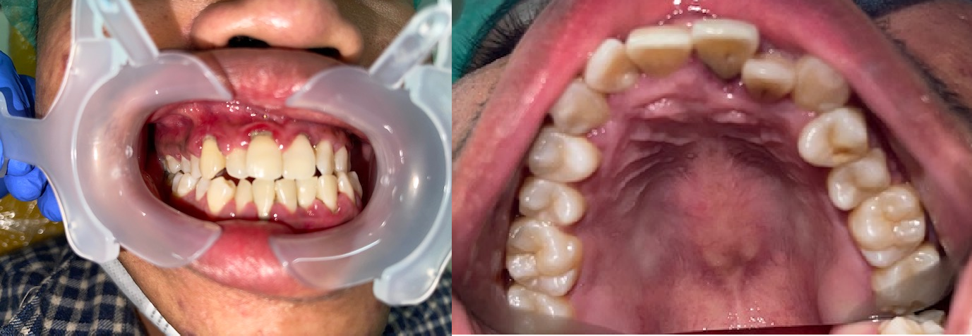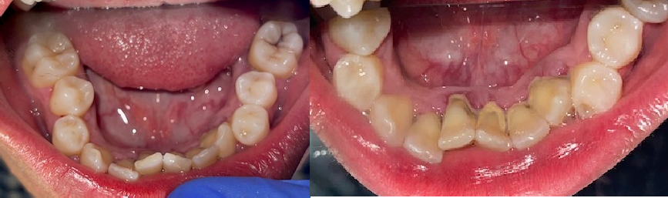Pemeriksaan klinis intraoral terlihat gingiva mengalami oedem pada rahang atas dan rahang bawah bagian anterior dan posterior. Gingiva berwarna merah terang pada gigi 13,11,21,33,22 dan berwarna merah tua pada gingiva gigi RA dan RB lainnya. Terdapat malposisi gigi 12 , 22 , 34 , 35 , 25 , 32 , 43 , 31 , 41 , terdapat resesi pada g i g i 11,12,13,14,31,32,33,34,41,42,43,44,45, status oral hygiene pasien buruk sesuai dengan indeks oral hygiene (OHIS 2,5) dan nilai indeks plak pasien buruk yaitu 43% sesuai dengan O'leary plaque index. Terjadi perdarahan saat probing di hampir semua gigi RA maupun RB. Kedalaman poket terdalam yaitu 6 mm pada gigi 16,21,22,26,31,41,42. Terdapat karies gigi 18,24,28,36,37,46,47,48. Dari hasil rontgen foto terlihat kehilangan tulang horizontal dan vertikal pada rahang atas maupun rahang bawah. Pemeriksaan ekstraoral tidak terlihat adanya kelainan.

Gambar 1. Foto klinis intraoral pasien
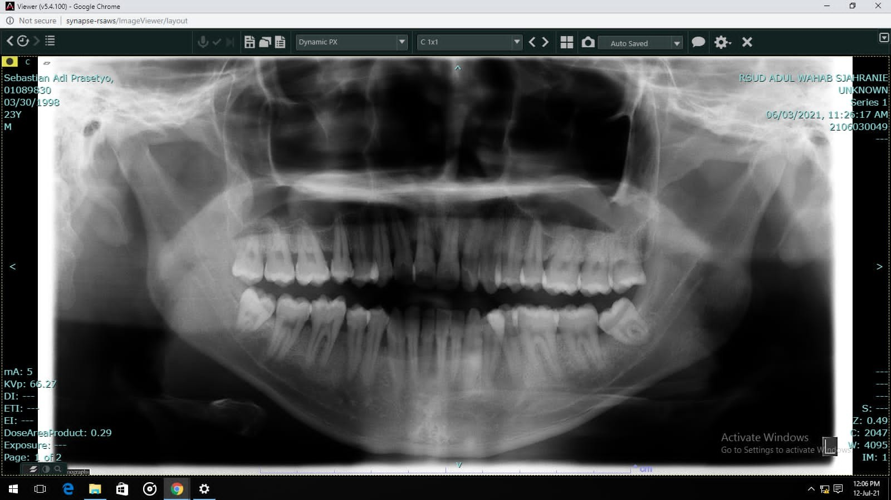

Gambar 2. Foto rontgen panoramik trlihat kehilangan tulang horizontal dan vertikal pada RA dan RB

HASIL DAN PEMBAHASAN

Terdapat berbagai macam penelitian telah mengungkapkan bahwa terdapat beragam efek negatif kebiasaan merokok, diantaranya berkaitan dengan masalah kesehatan gigi dan mulut. Salah satu faktor yang mempengaruhi kondisi rongga mulut adalah keadaan saliva. Temperatur sebatang rokok yang sedang dibakar berkisar 600-800 C̊
pada ujung yang dibakar dan sekitar 30 C pada ujung yang dihisap,
dengan pH antara 6,0-6,7 sehingga dapat memberikan dampak pada penurunan pH didalam rongga mulut khususnya saliva6.
Era ini muncul jenis rokok elektrik yang biasa disebut Vape atau E-Cigarette yang mulai berkembang. Penggunaan vape dirasakan dapat membantu para perokok aktif untuk menghilangkan kebiasaan merokoknya seperti yang dikutip dalam jurnal yang berjudul “Electronic cigarettes for smoking cessation and reduction”7. Penelitian lain yang dilakukan oleh Indra, menjelaskan bahwa pengguna rokok konvensional beralih menggunakan vape berkaitan dengan beberapa persepsi seperti perasaan lebih nyaman terkait aroma dari vape yang harum, asap/ uap yang dikeluarkan lebih banyak, serta anggapan bahwa vape lebih sehat

dibandingkan rokok biasa8.
Menurut hasil penelitian penggunaan vape dikatakan dapat menurunkan angka kebiasaan dalam merokok9. Vape terdiri dari battery (bagian yang berisi baterai), atomizer (bagian yang akan memanaskan dan menguapkan larutan nikotin) dan catridge (berisi larutan nikotin). Kandungan dalam liquid yang terdapat dalam catridge vape sendiri terdiri dari propylene glycol (PG), glycerin, nicotine, dan perisa10.
Nikotin yang terkandung didalam e-cigare)e maupun rokok konvensional dapat menyebabkan perubahan vaskularisasi gingiva, sehingga terjadinya inﬂamasi gingiva. Dilatasi pembuluh darah kapiler, diikuti dengan peningkatan aliran darah pada gingiva dan inﬁltrasi agen- agen inﬂamasi, menimbulkan terjadinya gingivitis. Gingivitis yang tidak dirawat, dapat berlanjut menjadi periodontitis akibat invasi kronis bakteri plak dibawah margin gingiva. Peningkatan vaskularisasi, diikuti dengan akumulasi sel-sel inﬂamasi kronik, menyebabkan hilangnya kolagen pada jaringan ikat gingiva yang terpapar. Hilangnya perlekatan gingiva dengan gigi, menyebabkan terjadinya resesi gingiva, yang berakibat pada resiko karies akar, sehingga dapat menyebabkan kehilangan gigi11.
Rongga mulut adalah bagian yang sangat mudah terpapar efek rokok karena merupakan tempat terjadinya penyerapan zat hasil pembakaran yang utama. Rangsangan asap rokok yang lama, dapat menyebabkan kerusakan pada bagian mukosa mulut yang terpapar, penebalan menyeluruh bagian epitel mulut, hingga dapat menimbulkan bercak putih keratotik yang menandai leukoplakia dan kanker mulut11.
Panas yang ditimbulkan akibat pembakaran rokok, dapat mengiritasi mukosa mulut secara langsung, menyebabkan perubahan vaskularisasi dan sekresi saliva. Terdapat peningkatan laju aliran saliva dan konsentrasi ion kalsium pada saliva, selama proses merokok11.
Kerusakan jaringan periodontal akibat penggunaan e-cigare)e

diawali dengan terjadinya akumulasi plak pada gigi dan gingiva. Tar mengendap pada gigi, selain menimbulkan masalah estetik, juga menyebabkan permukaan gigi menjadi kasar seperti pada kasus ini yang merupakan keluhan utama pasien yang aktif menggunakan e- cigare)e11.
Penelitian yang dilakukan oleh Holliday12 menyatakan bahwa dampak uap rokok elektrik terhadap rongga mulut lebih mengarah pada kerusakan jaringan lunak karena uap rokok elektrik tidak meninggalkan stain atau plak pada permukaan gigi. Hal ini sejalan dengan laporan kasus ini dimana tidak ditemukan stain pada gigi pasien dan terdapat oedem pada hampir seluruh gingiva gigi RA dan RB. Hal ini didukung juga oleh penelitian Sherry et al.13 yang manyatakan bahwa efek samping dari uap rokok elektrik dalam rongga mulut yaitu mulut kering (xerostomia), iritasi tenggorokan/batuk kering, ulkus pada bagian palatal, mukosa bukal dan gingiva, serta inﬂamasi pada gingiva, sehingga dapat disimpulkan bahwa uap rokok elektrik lebih berdampak buruk pada jaringan lunak dan jaringan periodontal rongga mulut dibandingkan dampak uap rokok elektrik terhadap jaringan keras gigi.

SIMPULAN
Penggunaan rokok elektrik dan rokok konvensional merupakan salah satu jenis stimulasi yang dapat mempengaruhi kondisi saliva yang berpengaruh terhadap kesehatan rongga mulut. Dalam liquid vape terdapat kandungan perisa yang dapat menjadi stimulus bagi rongga mulut dimana hal tersebut dapat menimbulkan reaksi pada saraf parasimpatik dimana memegang peranan yang penting dalam stimulus sekresi saliva, dan berpengaruh terhadap komposisinya. Sedangkan selama proses merokok panas yang ditimbulkan akibat pembakaran rokok dapat mengiritasi mukosa mulut secara langsung, menyebabkan perubahan vaskularisasi dan sekresi saliva, sehingga dapat menimbulkan masalah seperti inﬂamasi pada gingiva, kondisi oral hygiene yang buruk, seperti pada laporan kasus ini.

DAFTAR PUSTAKA
- Pusat Data dan Informasi Kementrian Kesehatan RI. Perilaku Merokok Masyarakat Indonesia. Jakarta: Kemenkes RI. 2015.
- Badan Pengawas Obat dan Makanan RI. Bahaya Rokok Elektronik Racun Berbau Teknologi. Jakarta: Badan POM. 2015.
- Munasib, Abqariyatuzzahra. Peran Rokok terhadap Laju Alir Saliva. Jakarta: UIN Syarif Hidayatullah. 2015.
- Indra Muhammad Fikri, Yesi Hesneli N, Sri Utami. JOM, Gambaran Psikologis Perokok Tembakau Yang Beralih Menggunakan Rokok Elektrik (Vaporizer. 2015. Vol 2. No 2
- Pejcic A., Obradovic R., Kesic L., and Kojovic D. Smoking and periodontal disease: A review. Medicine and Biology. 2007. 14(2): 53 – 9
- Tanuwihadja, R K, Sasonto, A D. Rokok Elektronik (Electronic Cigarette). 2012. Vol. 32. No. 1
- Bullen C, McRobbie H, Thornley S, Glover M, Lin R, Langesen M. Eﬀect of an electronic nicotine delivery devise (e-cigarette) on desire to smoke and withdrawal, user preferences and nicotine delivery: Randomize cross-over trial. Tobac Cont. 2010. 19:98–103.
- Indra Muhammad Fikri, Yesi Hesneli N, Sri Utami. JOM, Gambaran Psikologis Perokok Tembakau Yang Beralih Menggunakan Rokok Elektrik (Vaporizer. 2015. Vol 2. No 2
- Brown, J. Real-world eﬀectiveness of e-cigarettes when used to aid smoking cessation: a cross-sectional population study. Addiction. 2014. 109. 1532.
- Tanuwihadja, R K, Sasonto, A D. Rokok Elektronik (Electronic Cigarette). 2012. Vol. 32. No.1
- Rizki, Andina. Pengaruh Merokok terhadap Kesehatan Gigi dan Rongga Mulut. Semarang: FKG Universitas Islam Sultan Agung. 2015.
- Holiday R. A dental perspective on electronic cigarettes: the good, the bad and the ugly. 2015. [cited 2018 Feb 24] Available from: https:// www.oralhealth group.com/features/a-dentalperspective-on- electronic-cigarettesthe-good-the-bad-and-the-ugly/
- Sherry JS, Blackstad NM, Wheatley KS. E cigarettes, vaping and chairside education. RHD. 2017;37(1):45-52.

